Професію учителя називають найблагороднішою у світі. Від нас, педагогів, залежить духовне здоров’я людства, а це безцінне багатство!
На початковому етапі педагогічної діяльності у кожного виникає чимало труднощів, що іноді навіть викликає сумніви щодо правильності вибору професії. Це відбувається тому, що молодий вчитель не володіє арсеналом методів і прийомів, апробованих старшими колегами. Саме тоді на допомогу приходить наставник. Перше і найголовніше, на що він повинен звернути увагу, це наскільки компетентною є молода людина, як професійно так і особистністно, чи існує на уроці єдність учитель-учень, бо без неї не відбудеться урок. Учні повинні чути кожне слово вчителя, а тому воно має бути вагомим, дохідливим, сказаним його, учня, мовою; слово, яке має зацікавити його, і підтримувати живий інтерес до предмета.
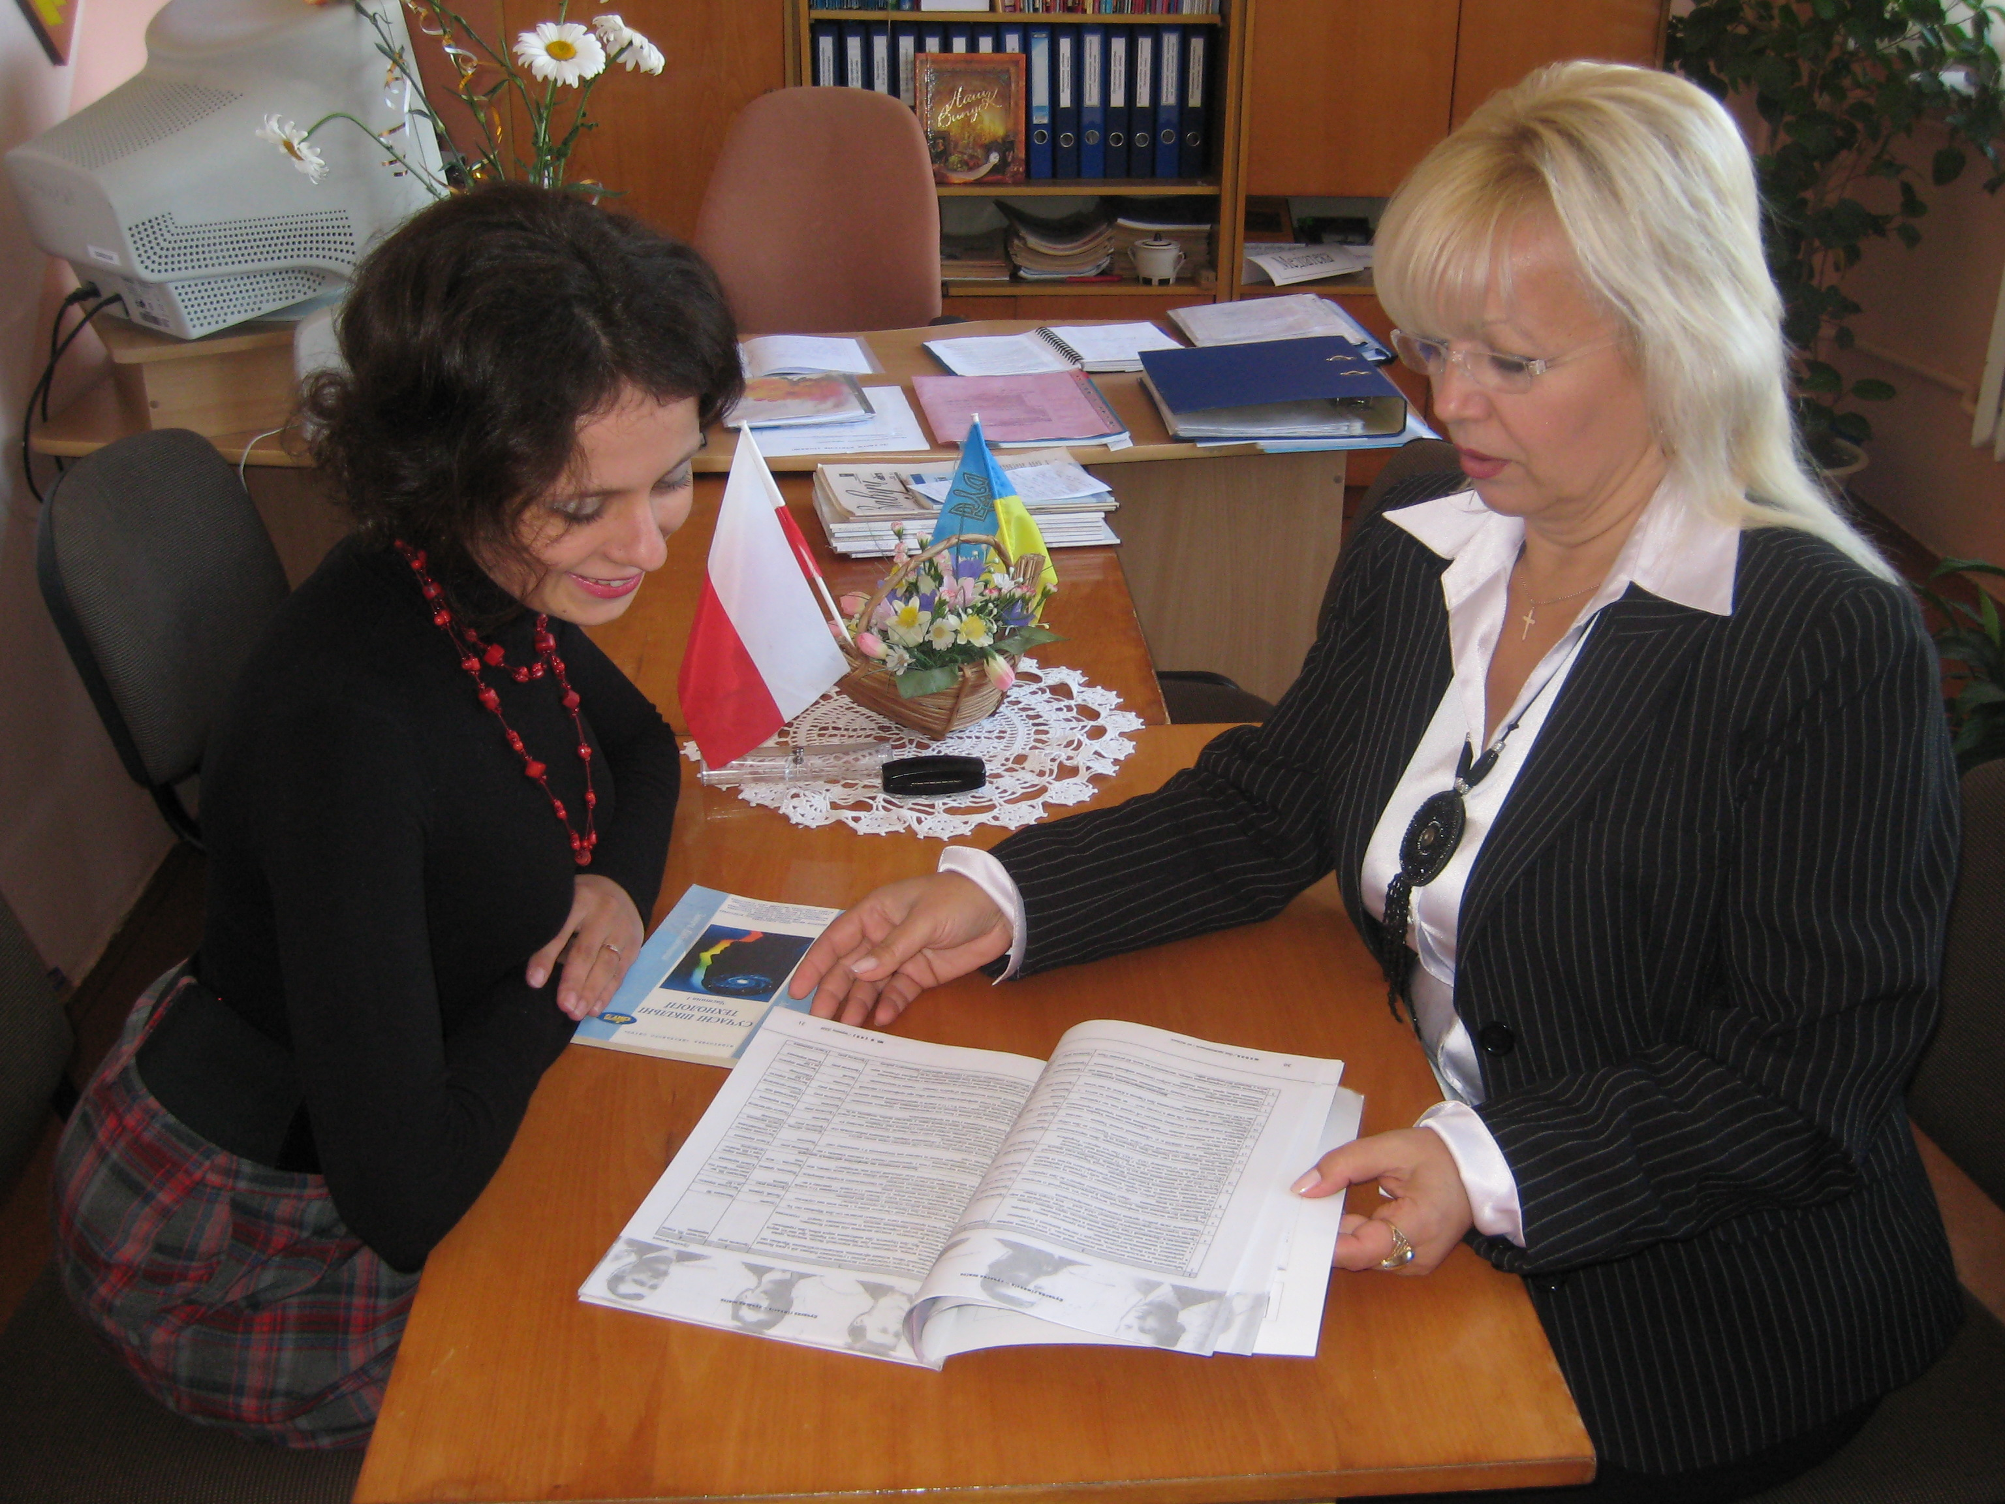
Я є наставник молодої вчительки англійської Коваль Галини Петрівни. Вона закінчила Тернопільський педагогічний університет, а раніше навчалась у нашій гімназії і була моєю ученицею. Це надзвичайно приємно, коли твій колишній учень стає вчителем, але водночас і дуже відповідально. Здається, якщо в нього щось не буде виходити,- це твоя провина, це ти чогось його недовчив. Саме таке відчуття є у мене, і я дуже переживаю, як «моя» Галя Коваль має стати Галиною Петрівною.
Мушу сказати, що у неї для цього є усі дані - необхідна освіта, добре знання мови, інтерес і любов до своєї професії, бажання працювати творчо, прагнення до самовдосконалення. Галина Петрівна відкрита для постійного професійного навчання, нагромадження досвіду; соціально активна особистість, шукає резерви розв’язання проблем, які у неї виникають, вміє оцінити свою роботу, готова до диференційованої оцінки своєї праці, ерудована молода людина, яка розуміє своє покликання. Часто спілкуємось з Галиною Петрівною, виясняємо проблемні моменти у підготовці та проведенні уроків, організували взаємовідвідування та обмін враженнями, аналізуємо вдалі та не зовсім ефективні види роботи, вказую на помилки та шляхи їх усунення. Галина Петрівна - прекрасний співбесідник,з нею легко і цікаво. Крім того,вона має багату уяву і є завжди у творчому пошуку. Обмінюємось цікавою інформацією, новинками з мови та методики, радимось, як краще спланувати матеріал, щоб уроки були ефективними і приносили задоволення як учням так і вчителю. Адже найкращий спосіб зробити учнів добрими - це зробити їх щасливими.

